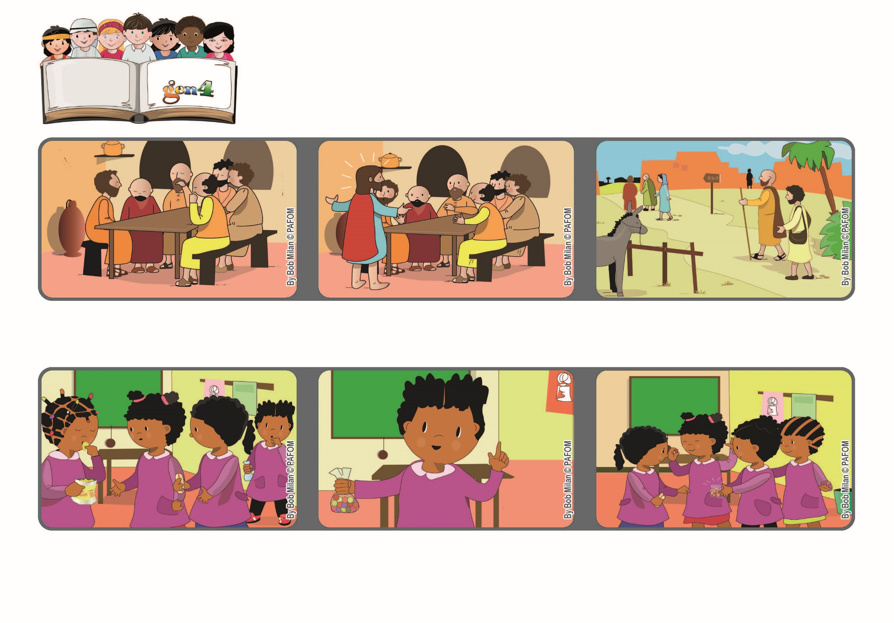

いのちの
ことば
ジェン4

2022ねん4がつ

ぜんせかいにいって すべてのつくられたものに
ふくいんをのべつたえなさい。 （マルコ16.15）
みんなに しあわせを はこぼう！
focolare.org/japan

でもそのこは、ひとりでたべつづけました。
わたしはキャラメルをもっていたのをおもいだして、みんなにわけてあげました。
ともだちはとてもよろこびました。わたしもうれしかったです。
ちゅうおうアフリカのニコラ
クラスメートのおんなのこが、ポテトチップをたべていました。
おなかをすかせていたわたしのともだちが、すこしたべたいといいました。

ペトロと、でしたちは、せかいじゅうにいって、イエスさまのあいと、イエスさまがあたえてくれるしあわせを、みんなにつたえました。
ふっかつしたイエスさまがあらわれ、みたり、きいたことをはなすように、でしたちにゆうきをあたえました。
イエスさまがしんだあと、でしたちはあつまり、かなしんでいました。
ジェン４とは、キアラ・ルービックが創立したフォコラーレの子どもたちです。
© PAFOM, フォコラーレ www.focolare.org. イラストと文-ジェン４センター監修

